Документ предоставлен КонсультантПлюс

КОМИТЕТ ГОСУДАРСТВЕННОЙ ОХРАНЫ ОБЪЕКТОВ
КУЛЬТУРНОГО НАСЛЕДИЯ ВОЛГОГРАДСКОЙ ОБЛАСТИ

ПРИКАЗ
от 6 апреля 2021 г. N 291

ОБ УТВЕРЖДЕНИИ ПЕРЕЧНЯ КООРДИНАТ ХАРАКТЕРНЫХ ТОЧЕК ГРАНИЦ
ТЕРРИТОРИИ ОБЪЕКТА КУЛЬТУРНОГО НАСЛЕДИЯ РЕГИОНАЛЬНОГО
ЗНАЧЕНИЯ "ПЕРВАЯ КОННО-БЫЧЬЯ ЖЕЛЕЗНАЯ ДОРОГА
(ДУБОВСКО-КАЧАЛИНСКАЯ)", РАСПОЛОЖЕННОГО ПО АДРЕСУ:
ВОЛГОГРАДСКАЯ ОБЛАСТЬ, ДУБОВСКИЙ РАЙОН, Г. ДУБОВКА,
В ЗАЛИВЕ Р. ДУБОВКА, С. СПАРТАК

В соответствии со статьей 3.1, пунктом 2 статьи 33 Федерального закона от 25 июня 2002 г. N 73-ФЗ "Об объектах культурного наследия (памятниках истории и культуры) народов Российской Федерации", пунктом 8 требований к составлению проектов границ территорий объектов культурного наследия, утвержденных приказом Министерства культуры Российской Федерации от 04 июня 2015 г. N 1745, Положением о комитете государственной охраны объектов культурного наследия Волгоградской области, утвержденным постановлением Администрации Волгоградской области от 19 декабря 2016 г. N 697-п, приказываю:
1. Утвердить перечень координат характерных точек границ территории объекта культурного наследия регионального значения "Первая конно-бычья железная дорога (Дубовско-Качалинская)", расположенного по адресу: Волгоградская область, Дубовский район, г. Дубовка, в заливе р. Дубовка, с. Спартак, утвержденных приказом министерства культуры Волгоградской области от 15 октября 2014 г. N 01-20/388 "Об установлении границ территории объекта культурного наследия регионального значения "Первая конно-бычья железная дорога (Дубовско-Качалинская)", расположенного по адресу: Волгоградская область, Дубовский район, г. Дубовка, в заливе р. Дубовка; с. Спартак, и правовых режимов использования территории", согласно приложению к настоящему приказу.
2. Направить копию настоящего приказа в комитет культуры Волгоградской области в целях признания приложения 1 к приказу министерства культуры Волгоградской области от 15 октября 2014 г. N 01-20/388 "Об установлении границ территории объекта культурного наследия регионального значения "Первая конно-бычья железная дорога (Дубовско-Качалинская)", расположенного по адресу: Волгоградская область, Дубовский район, г. Дубовка, в заливе р. Дубовка; с. Спартак, и правовых режимов использования территории" утратившим силу.
3. Настоящий приказ вступает в силу со дня его подписания и подлежит официальному опубликованию.

Председатель комитета
А.Ю.БАЖЕНОВ

Приложение
к приказу
комитета государственной
охраны объектов
культурного наследия
Волгоградской области
от 06.04.2021 N 291

Перечень
координат характерных точек границ территории объекта
культурного наследия регионального значения "Первая
конно-бычья железная дорога (Дубовско-Качалинская)",
расположенного по адресу: Волгоградская область, Дубовский
район, г. Дубовка, в заливе р. Дубовка, с. Спартак

Система координат: МСК-34 зона 2

Номер характерной точки | Длина линии (м) | Х | У
1 |  | 521175,71 | 2207326,19
 | 55
2 |  | 521141,26 | 2207283,32
 | 710
3 |  | 521363,27 | 2206608,92
 | 1200
4 |  | 521638,09 | 2205440,81
 | 420
5 |  | 521822,37 | 2205063,4
 | 45
6 |  | 521858,95 | 2205089,62
 | 400
7 |  | 521682,27 | 2205448,48
 | 1220
8 |  | 521399,56 | 2206635,27
 | 745
1 |  | 521175,71 | 2207326,19
9 |  | 527304,75 | 2194621,92
 | 100
10 |  | 527397,32 | 2194584,11
 | 500
11 |  | 527586,36 | 2195047
 | 100
12 |  | 527493,78 | 2195084,81
 | 500
9 |  | 527304,75 | 2194621,92
13 |  | 529115,51 | 2185529,79
 | 1000
14 |  | 528696,76 | 2186437,9
 | 38
15 |  | 528662,26 | 2186421,98
 | 1000
16 |  | 529081 | 2185513,88
 | 38
13 |  | 529115,51 | 2185529,79

Система координат: WGS 84

Номер характерной точки | N | E
1 | 49°2'55,67" С | 44°46'50,85" В
2 | 49°2'54,53" С | 44°46'48,76" В
3 | 49°3'1,35" С | 44°46'15,38" В
4 | 49°3'9,60" С | 44°45'17,63" В
5 | 49°3'15,35" С | 44°44'58,89" В
6 | 49°3'16,55" С | 44°45'0,15" В
7 | 49°3'11,03" С | 44°45'17,97" В
8 | 49°3'2,53" С | 44°46'16,64" В
9 | 49°6'6,65" С | 44°36'19,63" В
10 | 49°6'9,63" С | 44°36'17,68" В
11 | 49°6'16,03" С | 44°36'40,32" В
12 | 49°6'13,05" С | 44°36'42,27" В
13 | 49°6'59,40" С | 44°28'49,70" В
14 | 49°6'46,45" С | 44°29'34,89" В
15 | 49°6'45,32" С | 44°29'34,14" В
16 | 49°6'58,27" С | 44°28'48,95" В

Ситуационный план
границ территории объекта культурного наследия регионального
значения "Первая конно-бычья железная дорога
(Дубовско-Качалинская)", расположенного по адресу:
Волгоградская область, Дубовский район, г. Дубовка,
в заливе р. Дубовка, с. Спартак

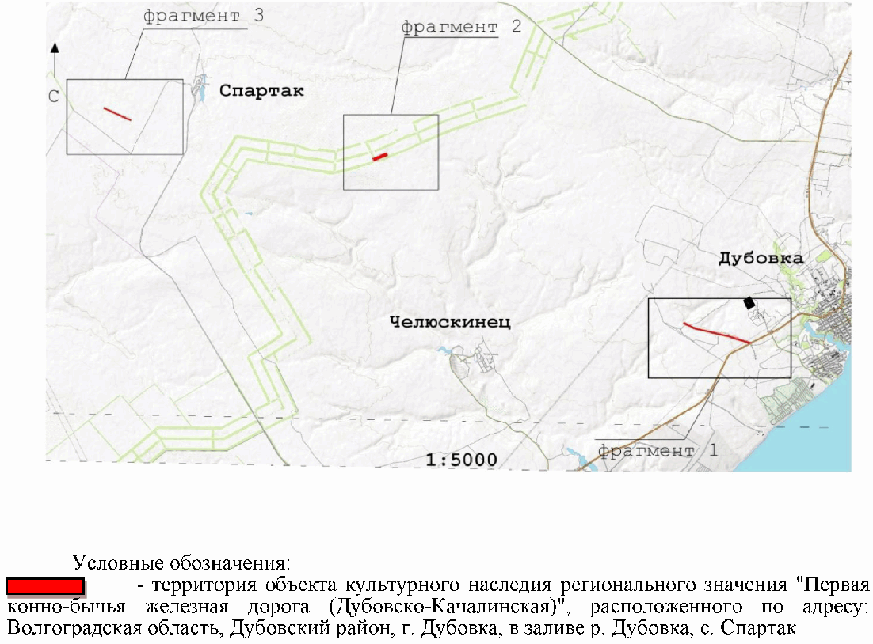

Фрагмент 1

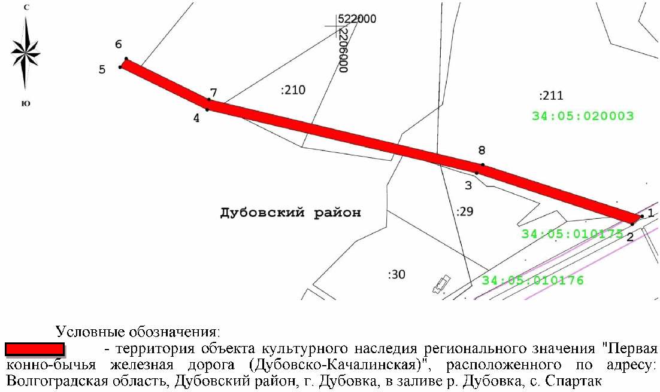

Фрагмент 2

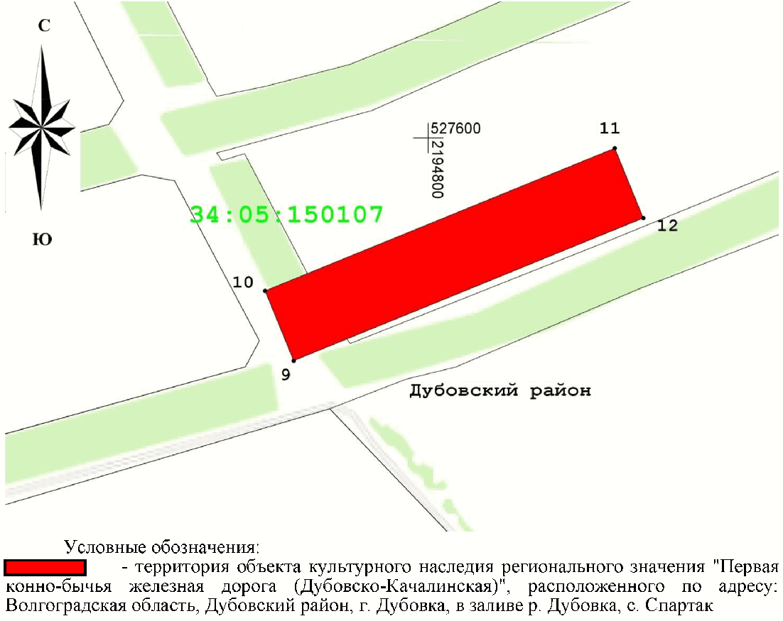

Фрагмент 3

